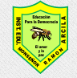
Institución Educativa Monseñor Ramón Arcila
Actividad de Cátedra de Paz
Docente: María Catalina Herrera M.
Nombre del estudiante : |  | GRADO: Noveno
Asignaturas Integrada: Cátedra de Paz | DOCENTE:  Maria Catalina Herrera Martínez. | Enviar al correo:  catalinaherrera@ieramonarcilacali.edu.co
Fecha de diligenciamiento: 17 al 20 de noviembre 2020  Semana 3: Cátedra de Paz | Fecha de entrega: 20 de noviembre 2020 | Enviar al correo:  catalinaherrera@ieramonarcilacali.edu.co
Eje temático: Derecho a la paz
ACTIVIDADES: Resuelve la actividad en tu cuaderno, una vez hayas terminado enviarla lal correo.

Resuelve:

- Dibuja es esquema del Derecho a la Paz.
- Define con tus palabras qué es la paz.
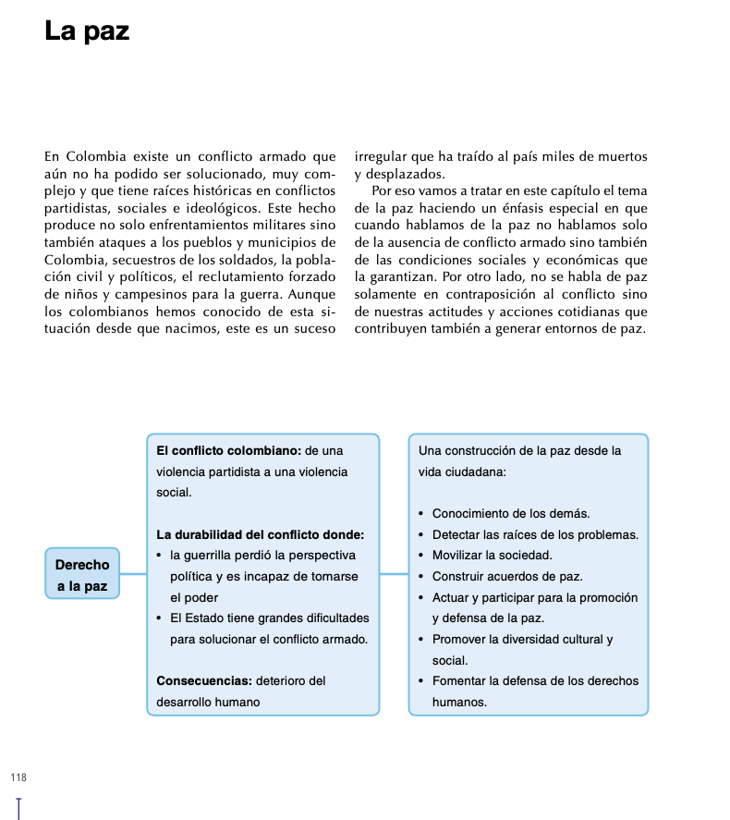

- Responde las preguntas de indagación en tu cuaderno.

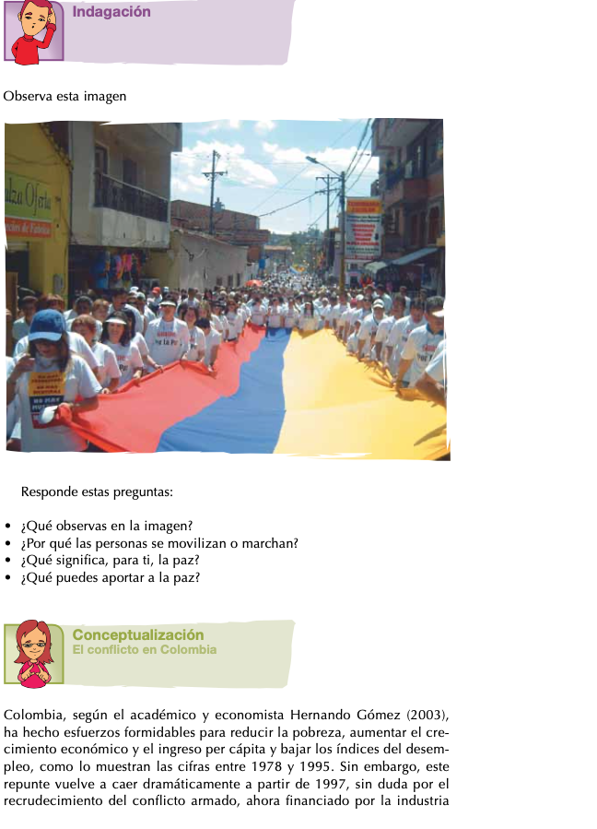
- Resuelve el eje de aplicación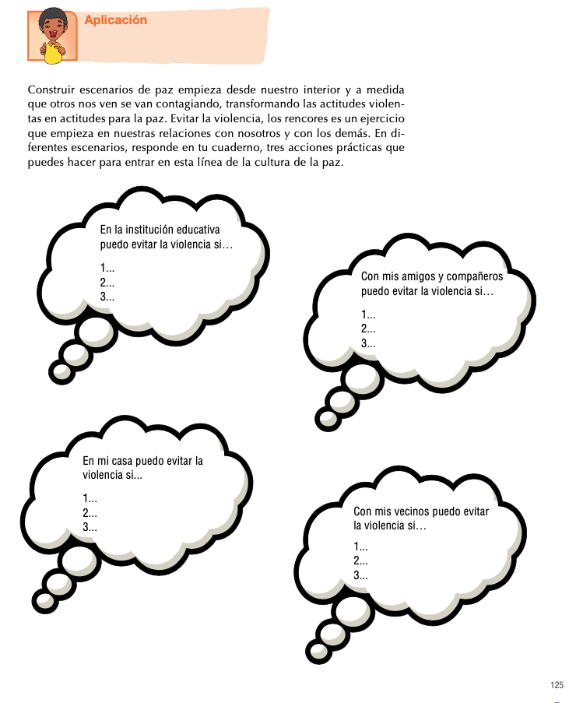

Autoevalución:
Resuelve las preguntas de la escalera de metacognición en tu cuaderno y después da una valoración de 1.0 a 5.0 según consideres haya sido tu trabajo en este periodo.

